此试题可能存在乱码情况，在查看时请点击右上角全屏查看
2018年南阳中考政治冲刺试题
注意事项：
1、本试卷共六大题，满分70分，考试时间60分钟。请用钢笔或圆珠笔直接答在试卷上。
2、本试卷开卷考试，可查阅参考资料，但应独立答题，禁止讨论、交流资料等行为。
3、答题前将密封线内的项目写清楚。
题 号 | 一 | 二 | 三 | 四 | 五 | 六 | 总 分
得 分
温馨提示： 思想品德课程，关注国计民生，倡导道德践行，引领人生航程。
体验课改考试，你我相伴前行，唱响自信之歌，祝你走向成功。
得 分
评卷人

一、请你选择（20分）
——认真细致，点滴做起！
单项选择（共4小题，每小题2分，共8分。下列每小题的四个选项中，只有一项是最符合题意的，请将所选项字母填入题后括号内。）
1、在2008年，我国发生了很多举世瞩目的大事。下列重大事件中，能体现我国综合国力的是 【 】
①全国人民齐心协力，抗震救灾取得重大胜利 ②29届奥运会和北京2008年残奥会成功举办 ③三鹿奶粉事件引起全社会高度关注食品安全 ④神舟七号实现太空行走，茫茫太空留下中国人身影
A．①②③ B．②③④ C．①②④ D．①③④
2、2008年12月18日，纪念党的十一届三中全会召开30周年大会在北京隆重举行，胡锦涛总书记在会上发表重要讲话，强调要在中国特色社会主义道路上，继续把 伟大事业推向前进。 【 】
A．科教兴国 B．可持续发展 C．改革开放 D．科学发展
3、下面是一组礼貌用语连连看。其中连接正确的是 【 】
A．与人相见说——恭喜 B．希望照顾说——保重
C．客人入座说——欢迎 D．求人解答说——请教
4、隐私权是公民人格尊严权的内容之一。我们享有隐私权的同时也要尊重他人的隐私权。下列行为习惯中能体现尊重他人隐私权的是 【 】
A．学会尊重，耐心听他人讲话 B．别人的东西不乱动
C．文明礼貌，微笑待人 D．利人利己，用过的东西放回原处
多项选择（共4小题，每小题3分，共12分。下列每小题的四个选项中至少有两项是符合题意的，请将所选字母填入题后括号。多选、错选均不得分。少选者：若有两个正确选项，只选一项者得1.5分，若有三个正确选项者，每少选一项即少得1分；若有四个正确选项，选三项者得2分，选一、二项者均得1分。）
5、2009年4月5日，胡锦涛等党和国家领导人参加义务植树活动。深入开展义
务植树活动，不断扩大国土绿化面积 【 】
A．是实现科学发展观的必然要求
B．是建设生态文明的重要举措
C．是实现百年树人的大计
D．是落实科学发展观、建设生态文明的最根本措施

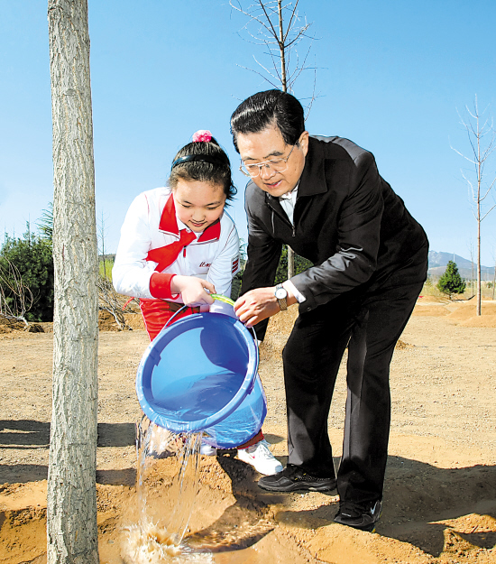

6、为适应全面建设小康社会的新要求、适应国内外发展的新形势、适应人民群众对教育的新期盼，我国将制定《国家中长期教育改革和发展规划纲要》。为此，国家自2009年1月7日起，正式启动《规划纲要》第一轮公开征求意见工作。国家制定《规划纲要》向社会公开征求意见【 】
A．体现了党中央、国务院以人为本、执政为民的作风
B．体现了党和政府优先发展教育、建设人力资源强国的坚强决心
C．有利于科学规划，实现民主决策
D．能全面解决当前我国教育存在的问题
7、维护国家统一和全国各民族团结是宪法规定的我国公民的基本义务。下列行为中属于履行这一义务的是 【 】
A．小明尊重班里少数民族同学的生活习惯
B．小李游览各种庙宇、宗教场所时都要跪拜里面供奉的神像
C．小林谴责3.14打砸抢暴力事件，撰文祝贺西藏民主改革50年
D．小王为受灾的少数民族地区捐款、写信慰问
8、目前，校园里流行“贴吧”。许多中学生通过网络在贴吧里查看自己感兴趣的话题，发表自己的感言。但贴吧里的内容良莠并存，令人担忧。对此，你会向同学们建议 【 】
A．自觉遵守法律、遵守“网德”
B．让贴吧成为发展校园先进文化的阵地
C．自觉抵制贴吧里的低俗之风
D．把贴吧建成和谐师生关系、同学关系的乐园

二、请你概括（共2小题，每小题4分，共8分。请用简洁的语言概括下列各题蕴含的道理）
得 分
评卷人
——由表及里，揭示主题！
9、观察下表，进行概括。
 | 经济年均增长 | 财政收入 | 累计利用外资 | 对外贸易总额 | 农民人均纯收入 | 贫困人口 | 科技 | 区域发展
1978--2007 | 9.88％ | 1132亿元增至5.13万亿  元 | 超过7600亿  美元 | 从206.4亿美元增至2.17万亿美元 | 由134元提高到4140元 | 从2.5亿人降至1479万人 | 载人航天、探月、银河系列巨型计算机等获得成功，杂交水稻技术取得重大突破，一批重大关键技术和产业核心技术被攻破 | 东部竞争力进一步增强，中西部发展能力逐步提高，东北等老工业基地活力不断焕发，
备注 | 同期世界为3％ | 年增14.1 | 世界第二位 | 跃居世界第三位 | 社会主义新农村建设取得积极进展 |  | 科技实力进一步加强 | 区域发展总体战略形成

10、2008年北京奥运会开幕式上，当中华台北奥运代表团一进场，便受到雷鸣般的掌声欢迎，现场欢声雷动。在整个奥运会期间，当有中华台北队的比赛时，都有成千上万的大陆观众发出的震耳欲聋的“台湾同胞，加油”的助威声。许多中华台北队的选手激动地说：“感觉棒极了，仿佛是在家乡比赛。” “从来没有这么多人为我加油过。”感受到“主场优势”。

三、请你简答（4分）
得 分
评卷人
——简明扼要，理性思考！

11、美国好莱坞挖掘功夫、山水画等诸多中国传统文化元素制作的动画电影《功夫熊猫》，编织了一个美式的“励志”故事，风靡全球，获得了巨大成功。
《功夫熊猫》的成功给我们以什么启示？（4分）


得 分
评卷人

四、请你辨析（仅作判断不说明理由者不得分。8分）
——辨别分析，感悟明理！
12、观察下图及文字，进行辨析。

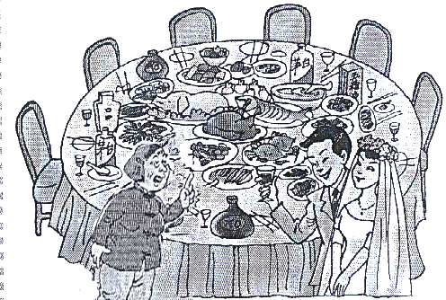

妈妈：孩子，这下把娘的养老的钱都花光了。
儿子：妈，咱这是为扩大内需、拉动经济做贡献。再说这多排场、多有面子呀！

五、请你进行观察与思考（共2小题，请任选一题作答。两题都做者，按第一题的答案判分。10分）
得 分
评卷人
——用心观察，解读奥秘！
13、之一：2009年3月1日至3日，“河南农民工风采展”在北京举行。全省18个地市纷纷组织当地特色劳务品牌参展，现场露绝活儿，让京城市民对河南人有了新的认识。展会期间，中国远洋运输总公司等共有168家用人单位与河南方面签订劳务合作协议，协议用工近30万人。
近年来，河南全省外出务工人员不断增加，去年达到2155万人，劳务总收入达到1611亿元，均居全国第一；打造了“林州建筑”、“长垣厨师”、“遂平家政”、“唐河保安”等一大批叫响国内外的劳务品牌；涌现了李学生、魏青刚、陈建星等一大批英模人物，树立了河南农民工的良好形象。
（1）根据你了解的情况，你认为河南农民工受到关注和青睐是因为他们具有什么样的优秀品质？（不少于两点。2分）
（2）河南省委、省政府举办“河南农民工风采展”的意义是什么？（4分）
（3）打造河南农民工品牌，政府部门应从哪些方面加强工作？（4分）

之二：2008年10月8日，在全国抗震救灾总结表彰大会上，胡锦涛主席讲话强调：在波澜壮阔的抗震救灾斗争中，我们用理想凝聚力量、用信心铸就坚强、用真情凝聚关爱，大力培育和弘扬了万众一心、众志成城、不畏艰险、百折不挠、以人为本、尊重科学的伟大抗震救灾精神。
（1）“用理想凝聚力量”。在社会主义初级阶段，凝聚中华民族的共同理想是什么？（2分）
（2）“用信心铸就坚强”。你在日常生活中是怎样养成自信的人生态度的？（2分）
（3）“用真情凝聚关爱”。在抗震救灾斗争中，你有何真情关爱行动？简要谈谈这些真情活动的积极意义。（3分）
（4）“培育和弘扬抗震救灾精神”。你认为，我们每个公民在日常工作和生活中应怎样弘扬和传承伟大的抗震救灾精神？（3分）
我选做之 ：

得 分
评卷人
六、请你参加活动与探索（共2小题，共20分）
——奋力耕耘，实践创新！
14、“五一”节到来之前，你所在的班决定利用放假时间组织一次社会公益活动，经大家商量，产生了两个备选方案：A、组织同学利用所学知识为社区居民提供专业的心理咨询服务。B、到景区、公园、社区、街道等场所捡拾废弃的塑料制品、废纸等，净化环境。你作为这次活动的负责人，请你完成以下工作。
（1）请你在两个备选方案中选出一个最合适的方案并说明理由。（5分）

（2）在活动中应注意哪些事项？（不少于三条。3分）

（3）为搞好这次活动并增强活动的宣传效果，班里准备为参加活动的同学印制一件文化衫（如图）。请你拟定一条文化衫的文字内容。（不超过8个字。2分）

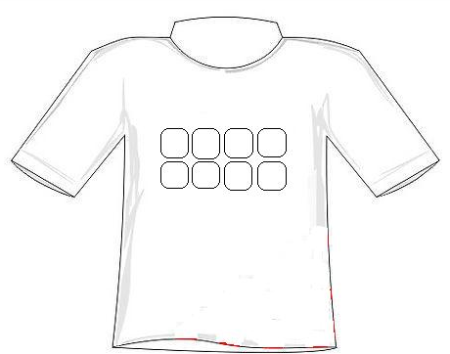

15、为贯彻落实党中央关于深入开展群众性爱国主义教育活动的意见精神，2009年4月12日，教育部制订印发了《中共教育部党组关于围绕庆祝新中国成立60周年在各级各类学校深入开展“我爱我的祖国”主题教育活动的通知》。
为响应教育部的号召，你所在的学校围绕“我爱我的祖国”这一主题开展了“读一本书、唱一首歌”的“两个一”活动。请你积极参与。
（1）请你分别推荐符合活动主题要求的一本书籍、一首歌曲。（2分）

书籍：

歌曲：

（2）在你推荐的书籍、歌曲中选取一项，结合其内容说明你推荐的理由。（4分）

（3）为搞好这次活动，学校专门设置了阅览室和音乐室，并向全体学生征集学生自己原创的室内标语。请你各奉献一条。（4分）

2018年南阳中考政治冲刺试题参考答案
思想品德参考答案及评分说明
一、请你选择：（20分）
单项选择：（共4小题，每小题2分，共8分）
1、C 2、C 3、D 4、B
多项选择：（共4小题，每小题3分，共12分。多选、错选均不得分。少选者：若有两个正确选项，只选一项者得1.5分，若有三个正确选项者，每少选一项即少得1分；若有四个正确选项，选三项者得2分，选一、二项者均得1分。）
5、AB 6、ABC 7、ACD 8、ABCD
二、请你概括：（每小题4分，共8分）
9、①30年快速发展是中国改革开放最显著的成就。或新时期最显著的成就就是快速发展。②改革开放以来我国取得巨大成就。③改革开放是决定当代中国命运的关键抉择。④改革开放是发展中国特色社会主义、实现中华民族伟大复兴的必由之路。⑤只有改革开放才能发展中国、发展社会主义、发展马克思主义。⑥要坚持改革开放。或要坚持走中国特色社会主义道路。
10、①两岸同胞同文同种、血脉相连。②大陆同胞和台湾同胞心手相连。③两岸同属中华民族。④中华民族血浓于水。⑤两岸手足情、同胞爱。⑥两岸同胞一家亲。
评分说明：答出任何一方面即可给4分，若不一致，只要言之有理符合题意，即可酌情给分，也可给满分。
三、请你简答：（4分）
11、①要全面认识祖国传统文化，取其精华，去其糟粕，使之与当代社会相适应、与现代文明相协调，保持民族性，体现时代性。②在加强中华传统优秀文化传统教育的同时，坚持以我为主、为我所用的原则，加强对外文化交流，吸收各国优秀文明成果，增强中华文化国际的竞争力和影响力。③要推进文化创新，增强文化创造力，增强文化发展活力。（答出其中两点即可。4分）
四、请你辨析：（8分）
12、①积极扩大国内需求特别是消费需求，增强内需对经济增长的拉动作用，是2009年我国的主要任务之一，是应对目前金融危机影响的必要措施。（2分）②但扩大内需特别是消费需求应当是通过调整消费结构、寻求、培育新的消费热点来实现的，并不等于铺张浪费，也不等于讲排场、要面子。铺张浪费只能加重家庭经济负担，也不利于国家经济的发展。（3分）③要发扬艰苦奋斗的精神，勤俭节约，要理解、孝敬父母，要量入为出，科学、合理消费。要有高尚的情操追求。（3分）
五、请你进行观察与思考（10分）
13、之一：（1）勤劳朴实、吃苦耐劳、刻苦钻研、爱岗敬业、助人为乐、见义勇为、诚实守信等。（答出其中任意两点即可。2分）
（2）①充分展示河南农民工的技能和形象，促进农民工与用人单位对接，推动河南农民工更好地走出去发展创业；②河南是全国第一农村人口大省，举办这次活动，有利于转移农村富余劳动力，推动劳务经济的发展；③促进农民持续增收，帮助农民致富，推动社会主义新农村建设。④落实科学发展观，应对国际金融危机对我省经济发展造成的冲击；⑤对加快我省工业化、城镇化、农业现代化进程，起到了积极的促进作用；⑥体现了党和政府对农民工的关爱，对农民工和“三农”问题的高度重视，体现了省委、省政府立党为公、执政为民的形象。（答出其中任意两点即可。4分）
（3）①关心关注农民工的生产生活，制定优惠的政策、提供有效的服务、创造有利的条件；②加强正面宣传报道，及时提供就业信息，引导社会各界关心关爱农民工，创造更加良好的就业环境；③有计划地对农民工进行职业技能培训；④把有计划地培训和有组织地就业、创业结合起来；⑤为农民工提供维权服务；⑥加强对农民工的教育指导和组织管理等。（答出其中任意两点即可。4分）
之二：（1）把我国建设成为富强、民主、文明、和谐的社会主义现代化国家。（2分）
（2）发现自我优势，找到自信的“支点”；确定恰当的目标，尝试成功的喜悦；正视不足，变弱为强；克服自卑心理等。（答出两点即可。2分）
（3）捐款捐物、慰问看望来我市接受救助的灾区儿童等。（1分）在参与这些活动的过程中，我们既承担着社会责任，又在帮助他人，并使自身的价值在奉献中得以提升。（2分）
（4）①从我做起，从具体事情做起，是弘扬抗震救灾精神的最好体现。②每个公民都应当用抗震救灾精神鼓舞和鞭策自己，刻苦学习，勤奋工作，关爱他人，奉献社会；③自觉做到在国家安危、民族存亡的紧要关头奋不顾身、挺身而出、敢于担当；④在突如其来的灾害面前携手同心，守望相助，共度难关；⑤在人民生命财产遇到危难的关键时刻见义勇为、扶危济困，乐于奉献；⑥在日常的生活中相互关心、相互帮助，共同提高。（答出其中任意三点即可。3分）
六、请你参加活动与探索（每小题10分，共20分）
14、（1）选择B方案。（1分）理由：中学生所学的心理学知识及社会经验有限，远不足以为居民提供专业的心理咨询服务。故A方案不可行。（2分）捡拾废弃的塑料制品、废纸等活动是中学生力所能及的，既净化了环境，也培养了热爱劳动的品质。故B方案可行。（2分）（如方案选错，不影响后两问的判分。）
（2）如：注意安全，不打扰居民的正常生活，文明礼貌，不毁坏花草树木、公共设施等，注意宣传健康文明的生活习惯等。（答够三个注意事项即可。3分）
（3）例：保护环境，人人有责。你我动手，扮靓家园。（2分）
15、（1）书籍：《可爱的中国》、《红岩》、《谁是最可爱的人》、《中华五千年》、《雷锋日记》等。歌曲：《义勇军进行曲》、《我的祖国》、《歌唱祖国》、《没有共产党就没有新中国》、《党啊亲爱的妈妈》、《希望的田野》、《春天的故事》等。（2分）
（2）例一：读了《红岩》这本书，让我知道了我们今天的幸福生活是无数革命先烈鲜血、生命换来的，我们应倍加珍惜，要用实际行动继承先烈的遗志，立志成才，把我们的祖国建设得更加美好。例二：每当我唱起《歌唱祖国》这首歌时，眼前就浮现出祖国那壮丽的山川、肥沃的原野，浮现出在这片热土上辛勤劳作的英雄的人民，一种自豪感油然而生，激励着我学好本领，将来投身到社会主义的建设中去。（学生答案只要符合题意，结合书或歌的内容，理由充分，积极向上即可。4分）
（3）例：阅览室：读健康书做健康人。音乐室：唱时代强音，塑高尚灵魂。（每条2分，共4分）

（本答案仅供参考。学生答案只要符合题意、言之有理，均可酌情给分。建议评卷前组织专业教师，对答案进行细化、拓展，形成统一方案后再进行评卷。评卷时应采意和采点相结合，以采意为主。）

